МІНІСТЕРСТВО ОСВІТИ І НАУКИ УКРАЇНИ

НАЦІОНАЛЬНИЙ ТЕХНІЧНИЙ УНІВЕРСИТЕТ

“ХАРКІВСЬКИЙ ПОЛІТЕХНІЧНИЙ ІНСТИТУТ”

КАФЕДРА ПРОГРАМНОЇ ІНЖЕНЕРІЇ ТА ІНФОРМАЦІЙНИХ ТЕХНОЛОГИЙ УПРАВЛІННЯ

Індивідуальне практичне завдання

з курсу «Основи управління ІТ-проектами»

Виконав:

студент групи КН 416-А

Рубан Ю.Д.

Перевірила:

проф. каф. ПІІТУ

Стратієнко Н. К.

ХАРКІВ 2020

**Завдання 1**

Розробити концепцію проекту (за вибором). Розрахувати видаткову частину бюджету.

**Проект «Автоматизація аналізу серця».**

Коротка легенда проекту.

Кардіологи у лікарні багато років діагностували пацієнтів «на око» і іноді це приводило до помилок тому було вирішено автоматизувати процес діагностування серцевих захворювань.

*Концепція проекту*

1. **Цілі проекту**
   1. Основна мета проекту автоматизувати процес діагностування серцевих захворювань
   2. Додаткова мета – постійне розширення спектру можливих вимірювань для діагностування більшої кількості різних захворювань
2. **Результати проекту повинні забезпечити**
   1. Можливість відправити знімки серця до системи і переглянути результат аналізу
   2. Скорегувати результати, якщо потрібно і підтвердити що результати дійсні
   3. Отримати звіт
   4. Потрібно мати можливість анонимізувати дані пацієнта
3. **Продуктами проекту є**
   1. База даних для збереження даних про пацієнтів та вимірювань
   2. Моделі для проведення автоматизованого аналізу
   3. Інтерфейс користувача для перегляду результатів
   4. Програму-сервер
   5. Документацію та інструкцію для використання
4. **Система повинна автоматизувати наступні функції**
   1. Авторизація і аутентифікація користувачів.
   2. Аналіз вимірювань
   3. Генерацію звітів
5. **Допущення та обмеження**
   1. Проектування прикладного ПЗ виконується з використанням UML.
   2. Засобом розробки ПЗ є python.
   3. Усі дані буде накопичено у базі даних
   4. Навантаження на систему не повинно перевищувати більш ніж 20 користувачів, що працюють одночасно.
   5. У рамки проекту входить захист системи від злому.
6. **Ключові учасники та зацікавлені сторони**
   1. Спонсор проекту – директор лікарні В. А. Олексієв.
   2. Замовник – директор лікарні В. А. Олексієв
   3. Співробітники відділу виробництва, бухгалтерії та адміністрування.
   4. Куратор проекту – начальник відділу замовних розробок Л. О. Дуб.
   5. Керівник проекту – провідний фахівець відділу замовних розробок К. Л. Щербаков.
7. **Співвиконавці**
   1. Постачальник обладнання – ООО «ГЕ».
   2. Постачальник базового ПЗ – ООО «ФС».
8. **Ресурси проекту**
   1. Вимоги до персоналу
      1. Керівник проекту.
      2. Технічний лідер (архітектура, проектування).
      3. Системний аналітик (вимоги, тест-дизайн, документування).
      4. Програмісти (з урахуванням робіт по конфігураційному управлінню).
      5. Тестувальник.
   2. Матеріальні та інші ресурси
      1. Сервер управління конфігураціями та підтримкою системи контролю версій.
      2. 2 серверний комплексу (для розробки та тестування).
      3. Сервер додатків з розміщеною там файловою БД.
   3. Видаткова частина проекту
      1. Розробка та супровід прикладного ПЗ: 3000 люд.*год.*40$=120000$.
      2. Поставка обладнання: 1 сервер*5000$=5000$.

Разом: 125000$.

1. **Терміни проекту**
   1. Початок проекту – 08.04.
   2. Кінець – 20.08.
   3. Контрольні точки
      1. ТЗ утверджено – 20.04.
      2. 1-ша ітерація завершена. Підсистема обробки замовлення заказів передана на тестову експлуатацію (на серверах розробника) – 5.05.
      3. Монтаж обладнання у замовника закінчено – 20.05.
      4. Базове ПЗ встановлено у замовника – 05.06.
      5. 2-га ітерація завершена. Підсистема обробки заказів передана в тестову експлуатацію – 15.07.
      6. 3-тя ітерація завершена. Акт передачі системи у досвідчену експлуатацію затверджено – 05.08.
      7. Систему передано в експлуатацію – 20.08.
2. **Риски проекту**
   1. Задачі з розробки було недостатньо зрозуміло.
   2. Програмування здійснюється на новій версії платформи.
   3. Не гарантується перенесення старих даних до нової БД без втрат.

Сумарний рівень рисків слід оцінити вище середнього.

1. **Критерії приймання**

За підсумками дослідної експлуатації система повинна продемонструвати наступні показники:

* 1. Показник доступності системи 98%.
  2. Час пошуку та надання інформації про наявність додаткової документації не більше 2 хв.

1. **Обґрунтування корисності проекту** 
   1. Для замовника:
      1. Покращення результатів роботи кардіологів
      2. Зменшення витрат часу на рутинну роботу зі створення звітів
   2. Для компанії-виконавця:
      1. Добре виконаний заказ дає можливість просунутися між конкурентами на нові замовлення.
      2. Новий досвід у роботі з уже існуючими платформами та їх інтеграція.

**Завдання 2**

Для проекту завдання 1 розробити ієрархічну структуру робіт (ІСР) (Work Breakdown Structure, WBS).

1. Проект «Автоматизація аналізу серця»
   1. Підготовка технічного завдання на автоматизацію
      1. Проведення аналітичного обстеження
      2. Розробка функціональних вимог
      3. Розробка вимог до базового ПЗ
      4. Розробка вимог до обладнання та операційно-системному ПЗ
      5. Погодження та затвердження ТЗ
      6. *ТЗ утверджено*
   2. Поставка та монтаж обладнання
      1. Розробка специфікацій на обладнання
      2. Закуп та поставка обладнання
      3. Монтаж обладнання
      4. Установка та налаштування операційно-системного ПЗ
      5. *Монтаж обладнання завершено*
   3. Поставка та установка базового ПЗ
      1. Розробка специфікацій на базове ПЗ
      2. Закуп базового ПЗ
      3. Розгортання та налаштування базового ПЗ
      4. *Базове ПЗ встановлено у замовника*
   4. Розробка та тестування прикладного ПЗ
      1. Розробка специфікацій для прикладного ПЗ
      2. Встановлення та конфігурація робочої середи
      3. Проектування та розробка ПЗ
         1. Авторизація та аутентифікація користувачів
         2. Розробка та тренування моделей серця
            1. Аналіз існуючих рішень
            2. Розробка моделі
            3. Тренування моделі
            4. *Модель передано у тестову експлуатацію*
         3. Розробка системи для роботи з базою даних
            1. Розробка бази даних
            2. Створення основного функціоналу системи
            3. *Систему роботи з базою даних передано у тестову експлуатацію*
         4. Розробка інтерфейсу користувача
            1. Дизайн інтерфейсу
            2. Створення основних елементів інтерфейсу
            3. Інтеграція інтерфейсу користувача до основної системи
            4. *Інтерфейс користувача передано у тестову експлуатацію*
         5. Виправлення помилок
      4. Тестування ПЗ
         1. Раунд 1
         2. Раунд 2
         3. Раунд 3
         4. Вихідне тестування
         5. Документація прикладного ПЗ
   5. Навчання користувачів
      1. Підготовка документів для навчання користуванням розробленого рішення
      2. Навчання кардіологів
      3. Навчання адміністраторів системи
   6. Введення в дослідну експлуатацію
      1. Розгортання та налаштування прикладного ПЗ
      2. Проведення приймально-здавальних випробувань
      3. *Акт передачі системи у дослідне використання затверджено*
   7. Супровід системи у період дослідної експлуатації
   8. *Систему передано у промислову експлуатацію*

**Завдання 3**

Розрахувати мережеву модель проекту методом критичного шляху РСМ.

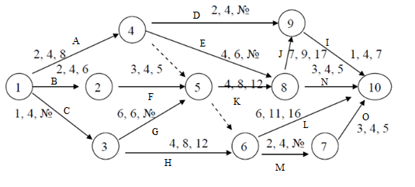

Характеристика робіт мережевого графіку

|  |  |  |
| --- | --- | --- |
| Попередня робота | Розглядувана робота | Довжина розглядуваної роботи |
| - | A | 4 |
| - | B | 4 |
| - | C | 4 |
| A | D | 4 |
| A | E | 6 |
| B | F | 4 |
| C | G | 6 |
| C | H | 8 |
| D, J | I | 4 |
| K, E | J | 9 |
| A, F, G | K | 8 |
| H, A, F, G | L | 11 |
| H, A, F, G | M | 4 |
| K, E | N | 4 |
| M | O | 4 |

Ранні закінчення робіт

|  |  |  |  |
| --- | --- | --- | --- |
| Робота | ES | T | EF = ES + T |
| A | 0 | 4 | 4 |
| B | 0 | 4 | 4 |
| C | 0 | 4 | 4 |
| D | 4 | 4 | 8 |
| E | 4 | 6 | 10 |
| F | 4 | 4 | 8 |
| G | 4 | 6 | 10 |
| H | 4 | 8 | 12 |
| I | 27 | 4 | 31 |
| J | 18 | 9 | 27 |
| K | 10 | 8 | 18 |
| L | 12 | 11 | 23 |
| M | 12 | 4 | 16 |
| N | 18 | 4 | 22 |
| O | 16 | 4 | 20 |

Пізні закінчення робіт

|  |  |  |  |
| --- | --- | --- | --- |
| Робота | LF | T | LS = LF – T |
| A | 10 | 4 | 6 |
| B | 6 | 4 | 2 |
| C | 4 | 4 | 0 |
| D | 27 | 4 | 23 |
| E | 18 | 6 | 12 |
| F | 10 | 4 | 6 |
| G | 10 | 6 | 4 |
| H | 20 | 8 | 12 |
| I | 31 | 4 | 27 |
| J | 27 | 9 | 18 |
| K | 18 | 8 | 10 |
| L | 31 | 11 | 20 |
| M | 27 | 4 | 23 |
| N | 31 | 4 | 27 |
| O | 31 | 4 | 27 |

Критичний шлях проходить роботи: C -> G -> K -> J -> I і дорівнює 31 день.

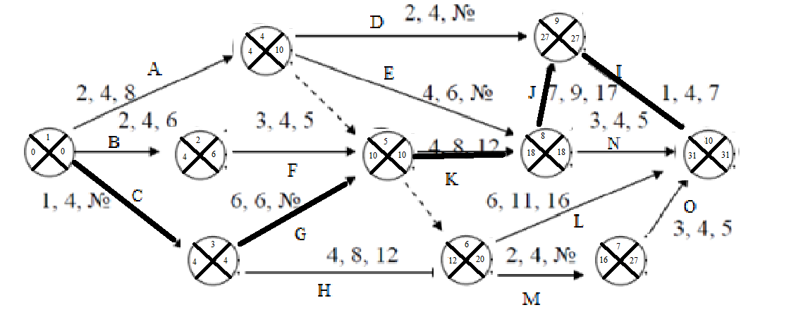

**Завдання 4**

Розрахувати мережеву модель проекту методом PERT.

У таблиці:

M – найбільш ймовірна оцінка трудовитрат.

О – мінімально можливі трудовитрати на роботу (жоден ризик не реалізувався, швидше зробити навряд можливо, а імовірність такого, що вкладемося в ці витрати, дорівнює 0).

Р – песимістична оцінка трудовитрат, тобто всі ризики реалізувалися.

Оцінка середньої трудомісткості по кожній елементарної роботі визначається формулою: .

Для розрахунку середньоквадратичного відхилення використовується формула: .

Оцінка тривалості операцій проекту

|  |  |  |  |  |
| --- | --- | --- | --- | --- |
| Операція | Попередня операція | Оптимістична оцінка, О | Найбільш вірогідна оцінка, М | Песимістична оцінка, Р |
| A | - | 2 | 4 | 8 |
| B | - | 2 | 4 | 6 |
| C | - | 1 | 4 | 5 |
| D | A | 2 | 4 | 6 |
| E | A | 4 | 6 | 7 |
| F | B | 3 | 4 | 5 |
| G | C | 6 | 6 | 8 |
| H | C | 4 | 8 | 12 |
| I | D, J | 1 | 4 | 7 |
| J | K, E | 7 | 9 | 17 |
| K | A, F, G | 4 | 8 | 12 |
| L | H, A, F, G | 6 | 11 | 16 |
| M | H, A, F, G | 2 | 4 | 9 |
| N | K, E | 3 | 4 | 5 |
| O | M | 3 | 4 | 5 |

Оцінка параметрів проекту

|  |  |  |  |
| --- | --- | --- | --- |
| Операція | Очікуваний час, | Дисперсія, | Середньоквадратичне відхилення, |
| A | 4 | 1 | 1 |
| B | 5,833333 | 0,444444 | 0,666667 |
| C | 4 | 0,444444 | 0,666667 |
| D | 6,333333 | 0,444444 | 0,666667 |
| E | 8 | 0,25 | 0,5 |
| F | 4 | 0,111111 | 0,333333 |
| G | 10 | 0,111111 | 0,333333 |
| H | 8 | 1,777778 | 1,333333 |
| I | 11 | 1 | 1 |
| J | 4,5 | 2,777778 | 1,666667 |
| K | 4 | 1,777778 | 1,333333 |
| L | 4 | 2,777778 | 1,666667 |
| M | 4 | 1,361111 | 1,166667 |
| N | 5,833333 | 0,111111 | 0,333333 |
| O | 4 | 0,111111 | 0,333333 |

Мережевий графік:

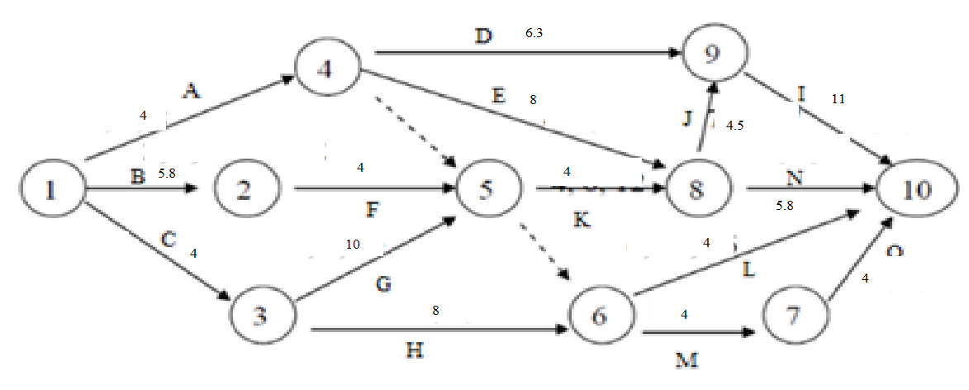

Результати розрахунку:

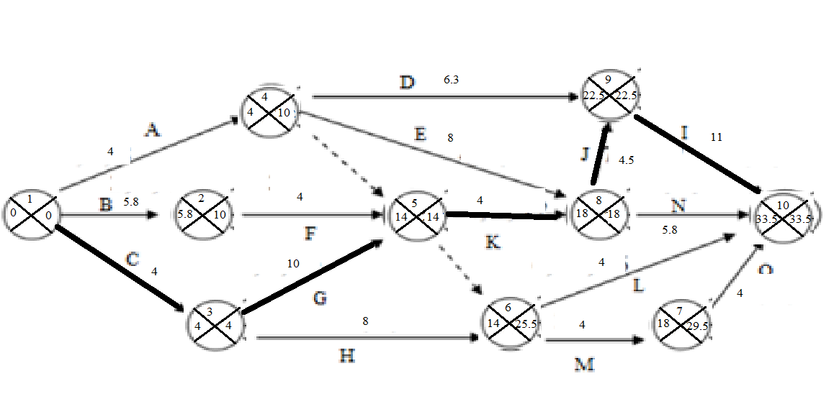

Тривалість критичного шляху дорівнює 33.5 днів.

Дисперсія критичного шляху дорівнює:



Середньоквадратичне відхилення дорівнює:

.